### 

## Implementación de la Plataforma Q10 Académico

## INSTITUTO TECNOLOGICO INTEGRACION ANDINA

## Cuenca – Ecuador

### FECHA:

### 

## 29-07-22

La Plataforma Académica Q10, se compone de varios módulos estratégicos que apoyan la gestión de la información en diferentes niveles de la cadena de valor de las instituciones de educación, proporcionando un sistema integral en todas las áreas relacionadas con los procesos académicos y administrativos.

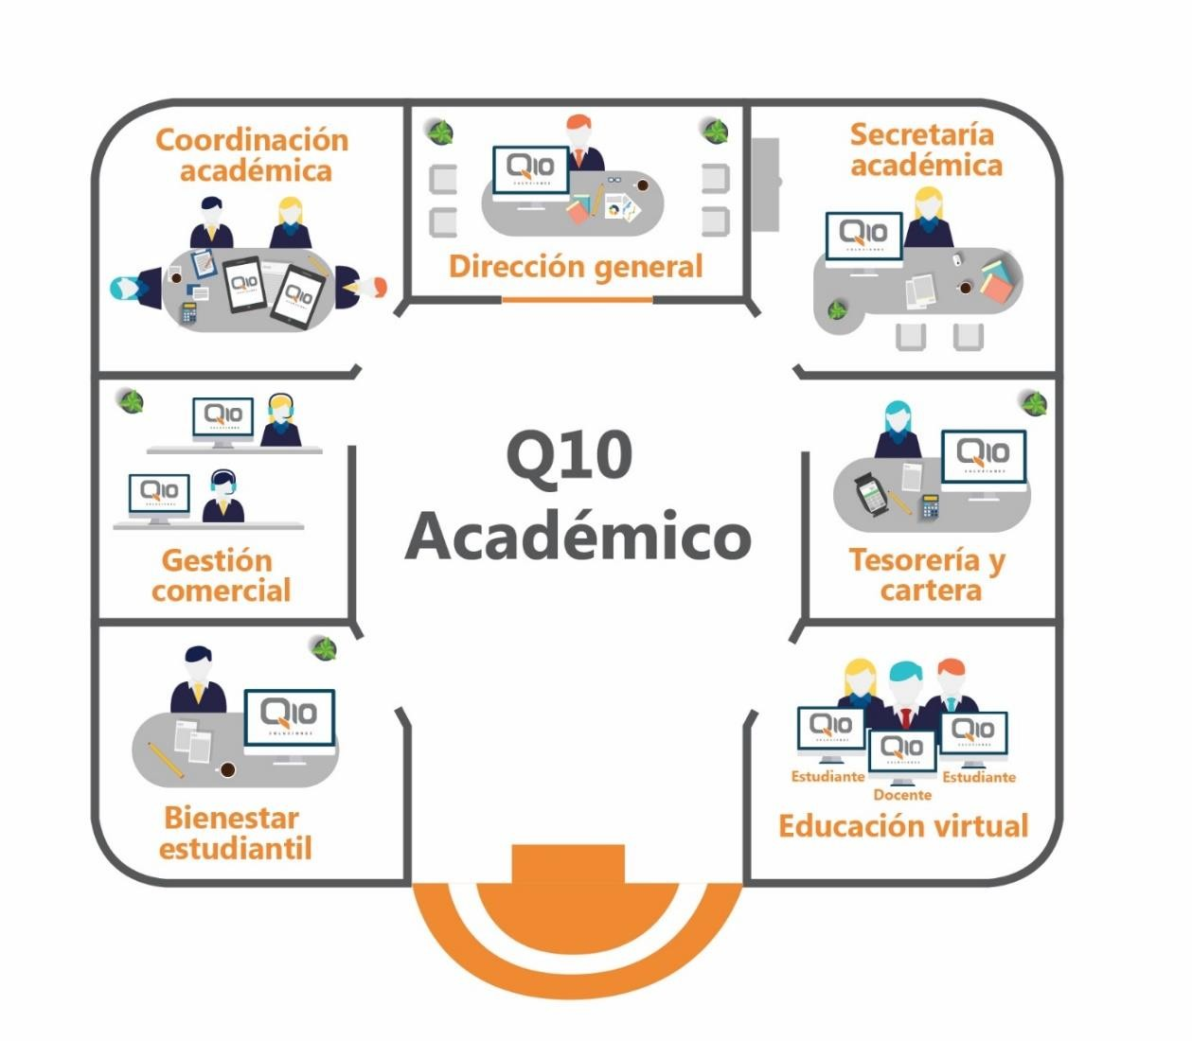

EN LAS CARACTERÍSTICAS DE USO SE INCLUYE:

✓ Hasta 50 usuarios docentes activos simultáneamente por cada sede contratada.

✓ Usuarios estudiantes y administrativos, ilimitados.

✓ Hasta 500 GB para el almacenamiento de contenido no estructurado: archivos y documentos en general por cada sede contratada

EN LAS CARACTERÍSTICAS FUNCIONALES SE INCLUYE (Educación Superior):

|  |  |
| --- | --- |
| Educación Superior | |
| Módulo | Funcionalidad |
| CRM, inscripciones y matrículas | Preinscripciones en línea |
| Estudiantes potenciales |
| Inscripciones |
| Documentos digitales |
| Admisiones |
| Matrículas |
| Matrículas / Renovaciones masivas |
| Prematriculas de estudiantes |
| Gestión de acudientes |
|  | Gestión de docentes y administrativos |
| Gestión Académica | Diseño curricular (carreras y asignaturas) |
| Programación de horarios, aulas y docentes |
| Asignación masiva a cursos |
| Gestión de homologaciones y habilitaciones |
| Clases grupales |
| Clases individuales |
| Evaluación cuantitativa |
| Bolsa de Empleo |
| Prácticas |
| Constancias y certificados |
| Educación virtual | Generación de contenido dinámico |
| Anuncios |
| Foros |
| Tareas |
| Cuestionarios |
| Notificaciones a docentes y estudiantes |
| Configuración de prerrequisitos entre  lecciones |
| Banco de preguntas |
| Estadísticas |
| Gestión financiera | Órdenes de pago |
| Recibos de caja |
| Créditos financieros |
| Egresos |
| Automatización masiva de deudas |
| Generación masiva de paz y salvos |
| Bienestar institucional | Evaluación institucional y de docentes  (encuestas) |
| Solicitudes institucionales |
| Ofertas Laborales |
| Gestión de egresados y graduados |
| Chat institucional |
| Otros | Importación masiva de personas |
| Auditorias |
| Acceso API |

Q10 facilita la solución informática en Internet en servidores bajo su responsabilidad, acreditando las certificaciones profesionales pertinentes en infraestructura y seguridad, poniendo a disposición de los usuarios finales una plataforma tecnológica con un servicio oportuno y de calidad que garantice una disponibilidad superior al 99%.

De esta manera, se optimizan recursos y se disminuyen costos al Instituto Superior INAN, eximiéndola de la adquisición y gestión de elementos necesarios para el funcionamiento de la plataforma tecnológica tales como: servidores dedicados y redundancia, licencias de software, copias de seguridad de la información, recursos humanos para el mantenimiento y soporte técnico, entre otros, permitiéndole enfocarse en otros procesos de la columna vertebral de los proyectos en los que se tiene experiencia, y así delegar en manos de expertos los mecanismos tecnológicos que les represente mayor eficiencia y eficacia.

Para operar el software sólo será necesario conexión a Internet a través de banda ancha (en condiciones óptimas de velocidad y acceso) por parte de los usuarios de Instituto Superior INAN.

SOPORTE TÉCNICO

El soporte hace referencia al apoyo técnico brindado por Q10 Soluciones con el propósito de atender dudas o requerimientos sobre el funcionamiento de la plataforma Q10 y de dar respuesta o solución a las diferentes incidencias reportadas por los usuarios administrativos de INAN.

Para este apoyo, el equipo de Q10 cuenta con diferentes canales o modalidades, detalladas de la siguiente manera:

* Soporte Vía Chat: Es una modalidad de ayuda en línea, dentro de la misma plataforma.
* Soporte Vía Telefónica: Es una modalidad de atención similar al chat, con horarios específicos y atención de baja complejidad para la realización de consultas y reportes de incidencias. El número de contacto es: 0984669470.
* Soporte Vía Ticket (casos): Es una opción disponible, desde la emisión de un correo electrónico a la dirección:  [interaccion.virtual@tecnologicoinan.edu.ec,](mailto:soporte@q10.com) para que los usuarios del Instituto Superior INAN puedan escalar una consulta, reportar una incidencia o hacer peticiones de cualquier índole relacionadas con el servicio.